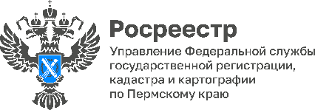
ПРЕСС-РЕЛИЗ

#АНОНС#Вебинар#Доверенность#Мы_там_где_люди#Росреестру15лет

Прикамский Росреестр и Нотариальная палата проведут вебинар про доверенности

6 декабря в 13.30 часов Управление Росреестра по Пермскому краю проведет в своей группе «Вконтакте» https://vk.com/rosreestr_59
вебинар на тему «Доверенность на совершение сделок с недвижимостью».

Модератор вебинара - заместитель начальника отдела правового обеспечения Управления Росреестра по Пермскому краю Елена Олеговна Микова. Приглашенный эксперт - советник Президента Нотариальной палаты Пермского края по правовым вопросам Елена Александровна Бардушко.

Эксперты расскажут, что нужно учесть, если от имени собственника действует представитель, о требованиях к доверенности для продажи, дарения имущества, обращения в Росреестр, на сколько лет может быть выдана доверенность и как ее отменить, где проверить подлинность доверенности.

Вопросы экспертам можно задать в комментариях к посту в группе Управления Росреестра по Пермскому краю «Вконтакте» https://vk.com/rosreestr_59, а также в чате в прямом эфире.

Об Управлении Росреестра по Пермскому краю
Управление Федеральной службы государственной регистрации, кадастра и картографии (Росреестр) по Пермскому краю осуществляет функции по государственному кадастровому учету и государственной регистрации прав на недвижимое имущество и сделок с ним, государственного мониторинга земель, государственному надзору в области геодезии, картографии и земельному надзору, надзору за деятельностью саморегулируемых организаций кадастровых инженеров и арбитражных управляющих. Руководитель Управления Росреестра по Пермскому краю – Лариса Аржевитина.
Контакты для СМИ
Пресс-служба Управления Федеральной службы
государственной регистрации, кадастра и картографии (Росреестр) по Пермскому краю

+7 (342) 205-95-58 (доб. 3214, 3216, 3219)
614990, г. Пермь, ул. Ленина, д. 66/2
press@r59.rosreestr.ru
http://rosreestr.gov.ru/

ВКонтакте:  https://vk.com/rosreestr_59 | Телеграм:  https://t.me/rosreestr_59
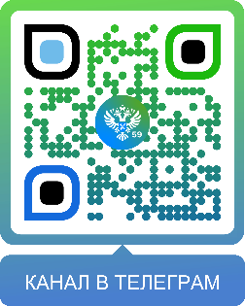
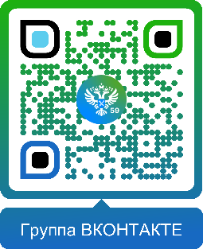

Одноклассники:  https://ok.ru/rosreestr59 | Рутуб:  https://rutube.ru/channel/30420290
